Málotřídní škola Svatý Jan nad Malší
Dobu založení školy ve Svatém Janě nelze přesně stanovit, ale školní budova, byla, jak vysvítá z vlastního rukopisu pátera Vojtěcha Metly, prvního lokalisty u Svatého Jana, vystavěna roku 1788 a 1789, a to z nákladu hraběte Jana Nepomuka Buquoye držitele novohradského panství, který se tehdy stal patronem zdejší školy. Škola byla vystavěna na pozemcích, které darovali ločeničtí sedláci na výstavu kostela, fary a školy. Nacházela se v domě č. 2 hned vedle kostela, se kterým byla propojena ambity. V části této budovy nechal hrabě Buquoy zřídit hostinec, který sloužil mnohým poutníkům směřujícím k svatému Janu, a protože tou dobou školu navštěvovalo jen málo dětí a pro školní potřeby bohatě stačil prostor, který poskytovala jedna třída, nikdo proti hraběcí hospodě nic nenamítal.
Navzdory tomu, že dům byl všeobecně považován za veřejnou budovou, prodal další majitel hospody hrabě Jiří August Buquoy 5. prosince 1839 hospodu a k domu patřící pozemky Šimonu Šťastnému za 1667 zlatých. Problém byl v tom, že tento dům ještě nebyl zanesený v pozemkových knihách stejně jako všechny ostatní pozemky k němu pařící. Tímto novým zápisem o prodeji ztratil dům č. 2 vlastnost veřejné budovy, čímž se do budoucna zkomplikovala situace v této školní budově.
Ke svatojánské škole byly přiškoleny sousední obce, v prvé řadě Ločenice, dále potom Mokrý Lom, Chlum a Sedlce, ke které patřily ještě osady Úlehle a Hrachovy Hory. Původně se jednalo jen o malou školu s jednou třídou, která byla později roku 1860 rozšířena ve dvoutřídní, ale k tomuto kroku nevedla snadná cesta, neboť nebylo vůbec jednoduché najít prostory pro druhou třídu.
Zastupitelé přiškolených obcí se opakovaně pokoušeli odkoupit prostory hostince v prvním patře budovy. Majitel hostince František Šťastný však nechtěl o prodeji slyšet a případnou cenu navyšoval, jak mohl. Když se nakonec zastupitelé s hostinským dohodli na prodeji, ztroskotal již domluvený prodej na patronovi zdejší školy, hraběti Jiřím Buquoyovi, který nechtěl na tento odkup finančně přispět a obec samotná nebyla schopná hostinec pro školu odkoupit. Tou dobou navštěvovalo školu zhruba 200 žáků, kteří se tísnili v jedné třídě. Došlo proto k provizornímu řešení, kdy byla v dalším hostinci ve Svatém Janě pronajata místnost pro další třídu a současně byt pro druhého učitele. První třída se proto nacházela v domě čísle 2 nad hostincem a druhá v čísle 103 v hostinci „U Kyselů“. Řešení to bylo nešikovné a doufalo se, že také pouze provizorní, neboť školní obci tím na nájmech vzrostly roční výlohy na 42 zlatých. K tomu muselo být trpně snášeno další spojení školy a hostince a to dokonce v obou dvou třídách, což byla dosti žalostná situace.
Podmínky k učení ve stávajících prostorech byly trvale špatné, což vedlo k nevoli představitelů přiškolených obcí. Problém s prostorem se vlekl a vyhrotil až do žádosti přiškolené obce Ločenice o odškolení od zdejší školy. Avšak v roce 1861 nebylo místodržitelstvím povoleno obci Ločenice odškolit se od Svatého Jana.
Pronajmutí místnosti v domě číslo 103 nevedlo k vyřešení celkového problému, neboť ani tento prostor nebyl pro vyučování, přese všechny jeho úpravy vhodný. Velice rychle se ukázalo, že tato třída je velice tmavá, vlhká a především malá. Opět tedy probíhala jednání a porady, jak zjednat lepší místnost pro druhou třídu. A znovu se uvažovalo o krocích, které by vedly ke konečnému odkoupení místností v domě čísle 2., ke kterému by se mohly následně přistavět další prostory, neboť bylo zřejmé, že neustálý nárůst počtu dětí povede v blízké době k potřebě dalšího rozšiřování tříd.
O otázce, kde by měla být další nová třída umístěna, jednal svatojánský farář, učitel a obec Svatý Jan. Výsledek byl předem jasný, je potřeba mít školu v jedné budově, proto by bylo nejlépe odkoupit hostinské místnosti v domě č. 2. Nastalo opět zdlouhavé jednání s duševně chorým Františkem Šťastným a jeho zástupcem Martinem Staňkem, které však opět nevedlo ke zdárnému konci. Hrabě Buquoy byl navíc zatížen stavbou a rekonstrukcí mnoha dalších škol (např. ve Velešíně, Kaplici, Nových Hradech), takže se mu pochopitelně nechtělo do dalších finančních příspěvků. Zastupitelé obcí spolu s farářem Pivoňkou a učitelem Linkou se však nechtěli vzdát a vzepřeli se patronovi své školy a i nadále jednali s rodinou Šťastných o prodeji hospody. Rodina Šťastných se nakonec uvolila hostinec prodat za 3100 zlatých. Zástupci přiškolených obcí však nyní s tímto návrhem nesouhlasili. V tomto období byly totiž znovu nalezeny dokumenty připomínající zastupitelům, že pozemky pod domem č. 2 byly původně, stejně jako vedlejší pozemky pod farou, darované sedláky z Ločenic k výstavbě kostela, fary a školy. Místní školní rada tím dostala do rukou silný trumf do dalších sporů o prostory v domě č. 2 vedle kostela.
Školní obec se proto sebevědomě obrátila na císařsko-královské místodržitelství, kde připomínala darovací listinu, ve které darovali jejich předkové z Ločenic bezplatně pozemky k vystavění kostela a fary, na kterých mělo být také místo k postavení školy. Místodržitelství začalo tedy celou věc projednávat, nebylo to však jednoduché, neboť se zde střetávalo několikero právo, takže definitivní verdikt musel vynést až soud. K rozhodnutí v této nelehké věci došlo naštěstí již v příštím roce. Po letech tahanic a sporů o prostor v domě č. 2 bylo konečně rozhodnuto. Civilní soud k velké úlevě místní školní rady vynesl rozhodnutí, ve kterém bylo v roce 1864 Františku Šťastnému na vědomí dáno, že není již nadále možné slučovat hostinec a školu, a že z tohoto důvodu není vhodné, aby nadále provozoval svůj výčep v budově určené pro školu a musel proto hostinec do 14 dnů vyklidit.
Tím bylo konečně docíleno alespoň oficiálního sloučení obou školních místností pod jednu střechu a vyloučení mravy kazícího výčepu z budovy školy. Prakticky se však obě třídy pod jednu střechu dostaly až o 12 let později a na pořádnou úpravu prostor si škola musela ještě počkat.
Počet žáků stále stoupal, netrvalo dlouho a prostory dvoutřídní školy opět přestaly vyhovovat. Ve školním roce 1876/1877 měla škola celkem 299 žáků. V 1. třídě 150 (66 hochů a 84 dívek) a ve 2 třídě 149 ( 85 hochů a 64 dívek). Dokonce na počátku tohoto školního roku se vyučovalo veškeré žactvo pouze v jedné třídě, protože chyběl řídící učitel. Teprve 1. prosince 1876, když byl zemskou školní radou ustanoven nový řídící učitel Jan Šrámek, který také toho dne nastoupil na své místo, byla školní mládež rozdělena opět na dvě třídy.
Školní budova byla ve velmi chatrném stavu. Nový řídící učitel rozhýbal opět dění kolem školy, proto byly o prázdninách roku 1877 opraveny a částečně přestavěny školní místnosti. Tím bylo docíleno, že se pak obě třídy i byt pro řídícího učitele nalézaly konečně ve školní budově. Stávající počet dětí (299) byl opět za únosnou hranicí počtu možných žáků na jednu školní třídu. Sotva byl tedy dobojován boj o zřízení druhé třídy, začala se rýsovat akutní potřeba další, tedy třetí třídy. V následujícím školním roce 1877-1878 tak došlo k rozšíření školy o další třídu.
V těchto letech už bohužel nepanovala shoda mezi jednotlivými zastupitely obcí ve věci školních prostor. Po letech bojů a soudních pří o školní budovu pohasl zájem zastupitelů o školní problematiku a jejich pozornost se upřela jiným směrem. Dokonce i mezi obyvateli přiškolených vsí už nebylo zřejmé přesvědčení o nezbytnosti třetí třídy. Možná, že už byli mnozí unaveni tímto vleklým a nekončícím problémem, který stál obecní rozpočet už velice mnoho nejen finančních prostředků.
Přes neustálé problémy s prostorem a nově také částečně s veřejným míněním neměla místní školní výchova špatnou úroveň. Dne 11. května 1878 prohlížel školu okresní školní inspektor. Zkoušel ve všech třídách a nakonec vyslovil řídícímu učiteli svou spokojenost se znalostmi zdejších dětí. Stejně tak 19. května, kdy probíhala ve velešínském kostele svatého Václava generální visitace z náboženství a svaté biřmování, vyslovil biskup J. V. Jirsík všem žákům zdejší trojtřídní obecní školy svou spokojenost a pochvalu. Děti se ale stále musely tísnit v přeplněných učebnách ještě další čtyři roky, než došlo v roce 1889 k přístavbě školní budovy. Ovšem ani tato přístavba neproběhla hladce a bez problémů.
Nevyhovující školní prostory začaly postupně vadit nadřízeným úřadům, které začaly tlačit místní obce k tomu, aby pro školu zajistily přiměřené podmínky. Obce však tyto výzvy odmítaly uposlechnout, takže se na obecním úřadě kupila jedna stížnost za druhou.
Ve školním roce 1886-1887 navštěvovalo zdejší školu již 373 dětí rozdělených do tří tříd. V průměru vycházelo tedy téměř 125 dětí na jednu školní místnost. Státní úřady už ztratily trpělivost s místními představiteli obcí a začaly je do rekonstrukce školy nutit všemi dostupnými prostředky, což vedlo k bujné korespondenci s výhružným tónem mezi zatvrzelými zastupiteli a státními orgány všeho druhu. Boj s úřady však svatojánští a hlavně ločeničtí zastupitelé prohráli, a tak byli roku 1887 donuceni vyhotovit plány rekonstrukce školy podle zákonných požadavků a potřeb školy, pro čtyři třídy vzhledem k aktuálnímu počtu 380 žáků. Přes všechna nařízení nezačala přestavba školy podle plánu a z důvodu údajného nedostatku materiálu se dokonce o rok odložilo její započetí. Státní orgány musely místní zastupitele neustále popostrkovat a nutit do dalších kroků v rámci přestavby školy.
V důsledku bourání starých školních místností bylo nutné nalézt provizorní prostory pro vyučování. K tomuto účelu byly najaty dvě místnosti pro školní třídy, a sice jedna ve Svatém Janě u Čermáků, kde byla vyučována první třída celodenně, a druhá v Ločenicích u Křišťanů, kde byla vyučována druhá a třetí třída střídavě polodenně. Protože 1. září 1889 ještě nebylo dokončeno vybavení školy, chyběly tabule i lavice, musel být začátek vyučování posunut až na 21. září, kdy byla celková úprava školních prostor konečně dokončena. Školní budova tak byla konečně dostavena a nejen řediteli školy tím spadl velký kámen ze srdce.
Svatojánští si v první fázi svého boje o školu zarputile vybojovali druhou třídu a v zájmu školy, pak ve druhé fázi, příslušné úřady donutily již spokojené svatojánské zastupitele k dostavbě zbytku školy. Těsně před začátkem nového století tak vedle kostela svatého Jana Nepomuckého konečně stála budova, která už nedělala zdejší škole ostudu.
V následujících letech nedošlo již k žádné výrazné stavební úpravě školní budovy, škola byla pouze pravidelně udržována.
Svatojánskou školou prošlo z dnešního pohledu možná překvapivě velké množství učitelů. Jestliže v dnešní době navštěvuje zdejší školu několik desítek dětí, byly to v minulosti dětí stovky, které v jednom školním roce chodily do té samé školy. Stejné je to i s učiteli. Na začátku učil jeden učitel na jednotřídní škole, postupným rozšiřováním učitelský sbor narůstal, až se ve třicátých letech dostal na vrchol. Tou dobou učilo ve Svatém Janě nejvíc kantorů, vedle řídícího učitele to bylo dalších pět učitelů, učitelka ženských ručních prací a tři učitelé náboženství.
Od počátku svatojánské školy do konce druhé světové války (tedy od roku 1779 do roku 1945) působilo na svatojánské škole celkem 116 učitelů.

Vývoj počtu dětí navštěvujících školu ve Svatém Janě nad Malší a počtu obyvatel v přiškolených obcích

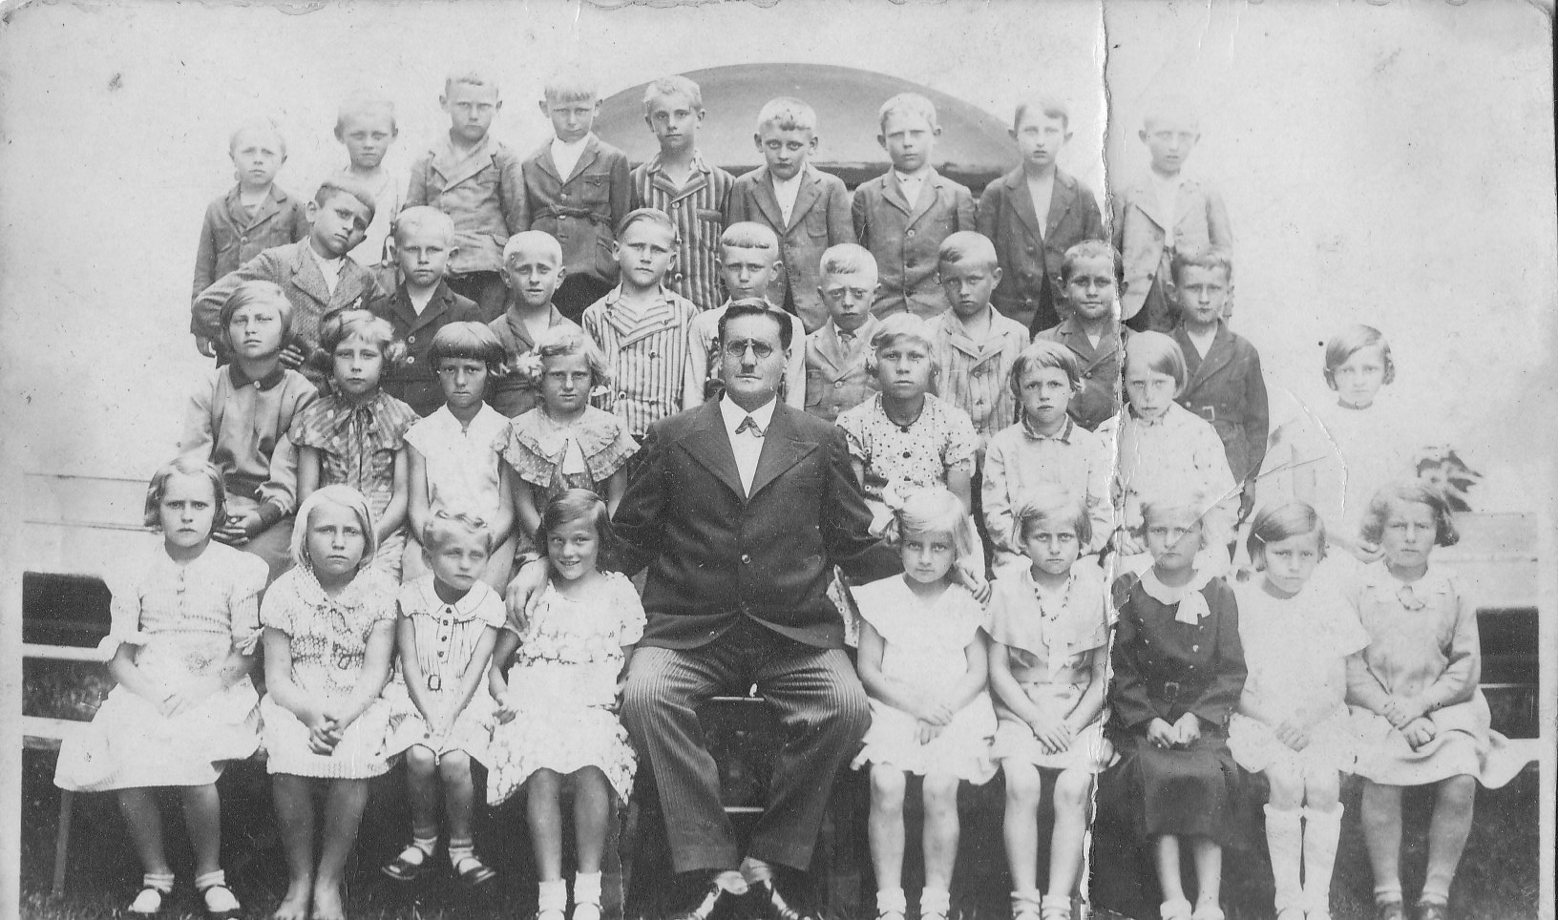
Řídící učitel Rudolf Urban se svojí třídou, druhá třída ve školním roce 1935/1936, zdroj: Rodinný archiv Anny Vrážkové
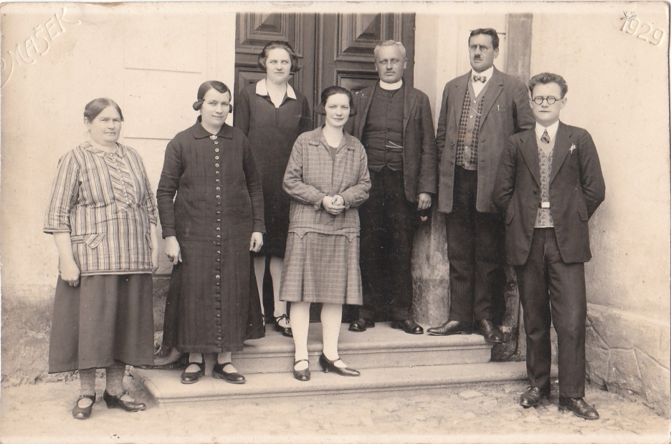
Učitelský sbor 1929/30, zdroj: Soukromý archiv Boženy Petráskové. Zleva: Anastazie Pokutová (učitelka ručních prací), Anna Nováková, Božena Brabcová, Marie Kořenská, Bedřich Prokoš (farář), Rudolf Urban (řídící učitel), František Novák.

